Jeder ist ein Licht für andere_6a Rottenburg, 7.Dez. 2021
Klassengottesdienst
Phase | Gegenstand | Schülerinnen  6a_Fr. Jauß / 6a_Fr. Vogt
Einstieg  Lied Nr. 99 | Stern über Bethlehem
Begrüßung |  | Lehrerinnen
Lied. | Catterfeld: Mein Tag, mein
Tagesgebet |  | SuS:
Schuldbekenntnis  Nr. 158 Groß sein lässt … | Antwort: Herr erbarme dich. | SuS:
Lesung | Jesaja 9, 1-6 | SuS:
Lied Nr. 343 | Stern über Bethlehem …
Geschichte | Von der Lichtflamme I | SuS:
 | Von der Lichtflamme II | SuS:
Lied Nr. 49 | Das Licht einer Kerze
Impuls | - Kerze | Fr. Jauß
 | - Kerze | SuS:
Stille | Instrumental
Fürbitten | Fürbittruf:  Nr. 291, Mache dich auf … | SuS:
Friedensgruß |  | SuS:
Lied, Nr. 369 | Vater unser
Schlussgebet |  | SuS:
Schluss | Ansage: Kärtchen am Ausgang | SuS:
Segen |  | SuS:
Lied, Nr. 350 | Tragt in die Welt nun ein Licht

Die Texte für das Tagesgebet, Schuldbekenntnis, Fürbitten und Schlussgebet haben die Schülerinnen geschrieben, als Friedensgruß haben wir in Gebärdensprache einander den Frieden gewünscht. Zur Erzählung haben die Schülerinnen Bilder gestaltet, die wir im Gottesdienst gezeigt haben.
Impuls
- Kerze: allgemeine Erklärungen zum Friedenslicht, Entstehung etc. siehe: Über das Friedenslicht | Friedenslicht
- Kerze:
Dieses Ereignis gibt es schon seit vielen Jahren. Das besondere Licht aus Bethlehem will an die Botschaft von Weihnachten erinnern: In Bethlehem wurde Jesus geboren er will ein Licht für die Menschen sein. Seine Geburt ist für die Menschen damals wie heute mit der Hoffnung auf Frieden verbunden. Da Friedenslicht will an diese Hoffnung erinnern. Die Menschen geben sich das Licht weiter und zeigen, dass sie alle einen gemeinsamen Wunsch haben: Frieden mit den Mitmenschen, aber auch Frieden mit den Menschen auf der ganzen Welt.
Das Friedenslicht will uns aber auch daran erinnern, selber ein Licht für andere zu sein: Indem wir respektvoll mit anderen umgehen, freundlich zu anderen sind, erkennen, wenn jemand Probleme hat, wenn jemand Hilfe und Unterstützung braucht, wenn jemand sich einsam fühlt …“
In der folgenden Stille wollen wir uns überlegen, inwiefern wir für andere Menschen ein Licht sein können.

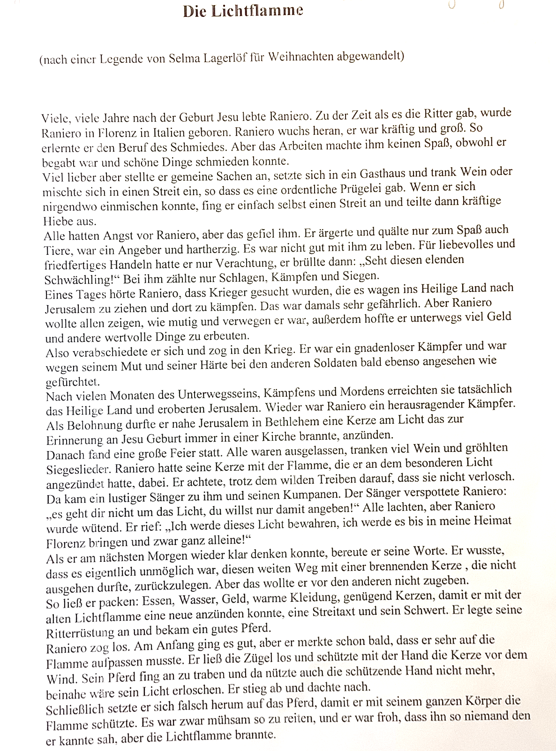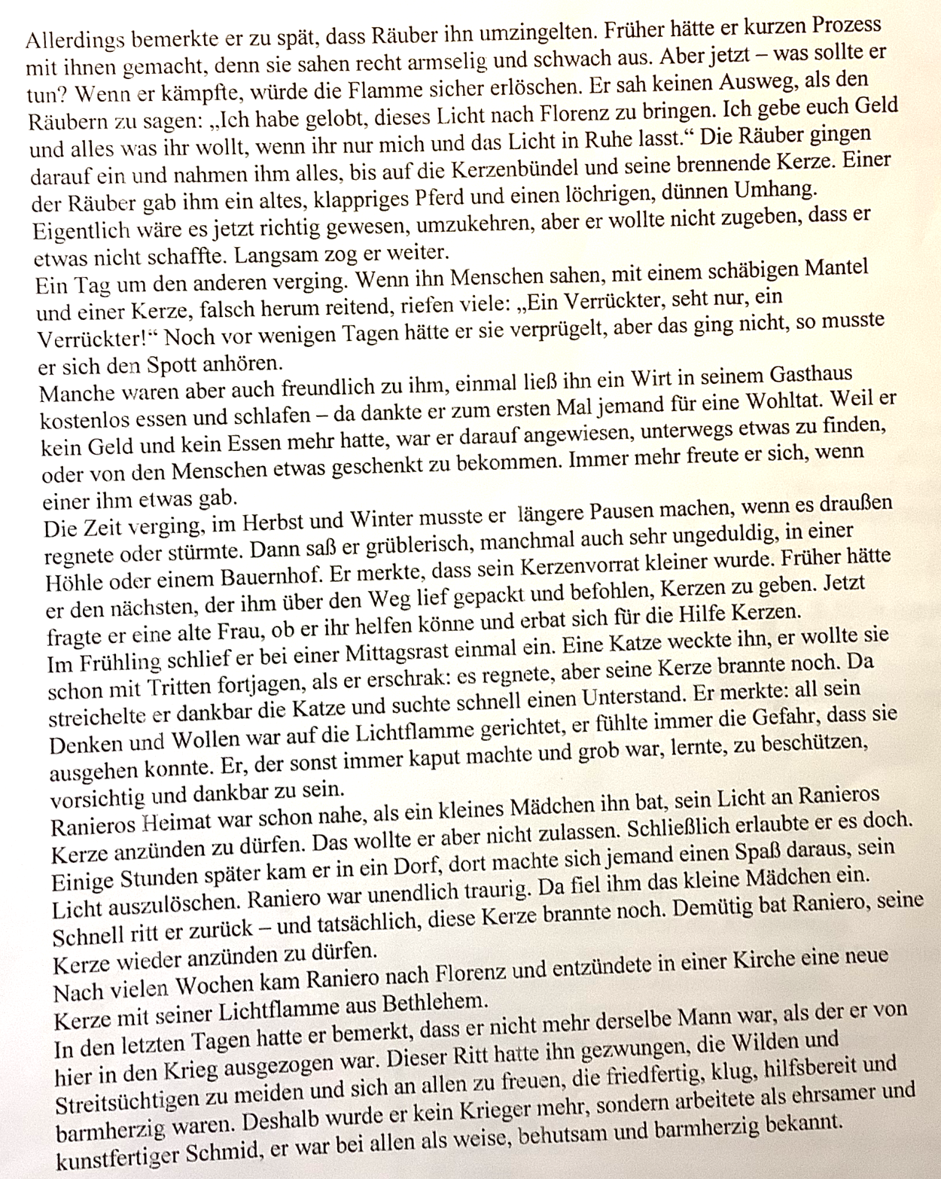

Nicht immer geht es so schnell oder ganz genauso wie man will. Dann ist geduldig sein gar nicht einfach. Vielleicht hilft es dir, dich zu erinnern, dass Gott immer da ist. Dann kannst du getrost deinen Weg gehen.

Mach andere glücklich und werde dabei selbst glücklich. Jeder Adventstag ist eine Chance, anderen ein bisschen Glück in den Alltag zu bringen – mit einem Lächeln, mit einer klitzekleinen Überraschung…

Nicht immer geht es so schnell oder ganz genauso wie man will. Dann ist geduldig sein gar nicht einfach. Vielleicht hilft es dir, dich zu erinnern, dass Gott immer da ist. Dann kannst du getrost deinen Weg gehen.

Bestimmt hast du in der Adventszeit auch die eine oder andere Sorge. Erinnere dich, dass Gott bei dir ist, auch wenn wir ihn nicht sehen. Er schenke dir Mut und gute Ideen und stelle dir den Heiligen Geist zur Seite.

Bestimmt hast du in der Adventszeit auch die eine oder andere Sorge. Erinnere dich, dass Gott bei dir ist, auch wenn wir ihn nicht sehen. Er schenke dir Mut und gute Ideen und stelle dir den Heiligen Geist zur Seite.
Manchmal sehen wir gar nicht mehr, was wir alles Gutes haben. Achte heute und in den nächsten Tagen mal auf die kleinen Freuden, die Gott dir jeden Tag schenkt. Findest du jeden Tag drei kleine oder große Freuden? Oder sogar noch mehr?

Manchmal sehen wir gar nicht mehr, was wir alles Gutes haben. Achte heute und in den nächsten Tagen mal auf die kleinen Freuden, die Gott dir jeden Tag schenkt. Findest du jeden Tag drei kleine oder große Freuden? Oder sogar noch mehr?
Obwohl wir uns bemühen, gibt es auch in der Adventszeit Konflikte. Dann erinnere dich an Raniero, wie er anfängt, die kostbare Flamme zu beschützen. Fang an, den Frieden so zu sehen. Und bitte Jesus, den Friedefürsten, dir dabei zu helfen.

Obwohl wir uns bemühen, gibt es auch in der Adventszeit Konflikte. Dann erinnere dich an Raniero, wie er anfängt, die kostbare Flamme zu beschützen. Fang an, den Frieden so zu sehen. Und bitte Jesus, den Friedefürsten, dir dabei zu helfen.
Mach andere glücklich und werde dabei selbst glücklich. Jeder Adventstag ist eine Chance, anderen ein bisschen Glück in den Alltag zu bringen – mit einem Lächeln, mit einer klitzekleinen Überraschung…

